STRAPI YÖNETİM PANELİ DEĞERLENDİRME VE İYİLEŞTİRME ÖNERİLERİ
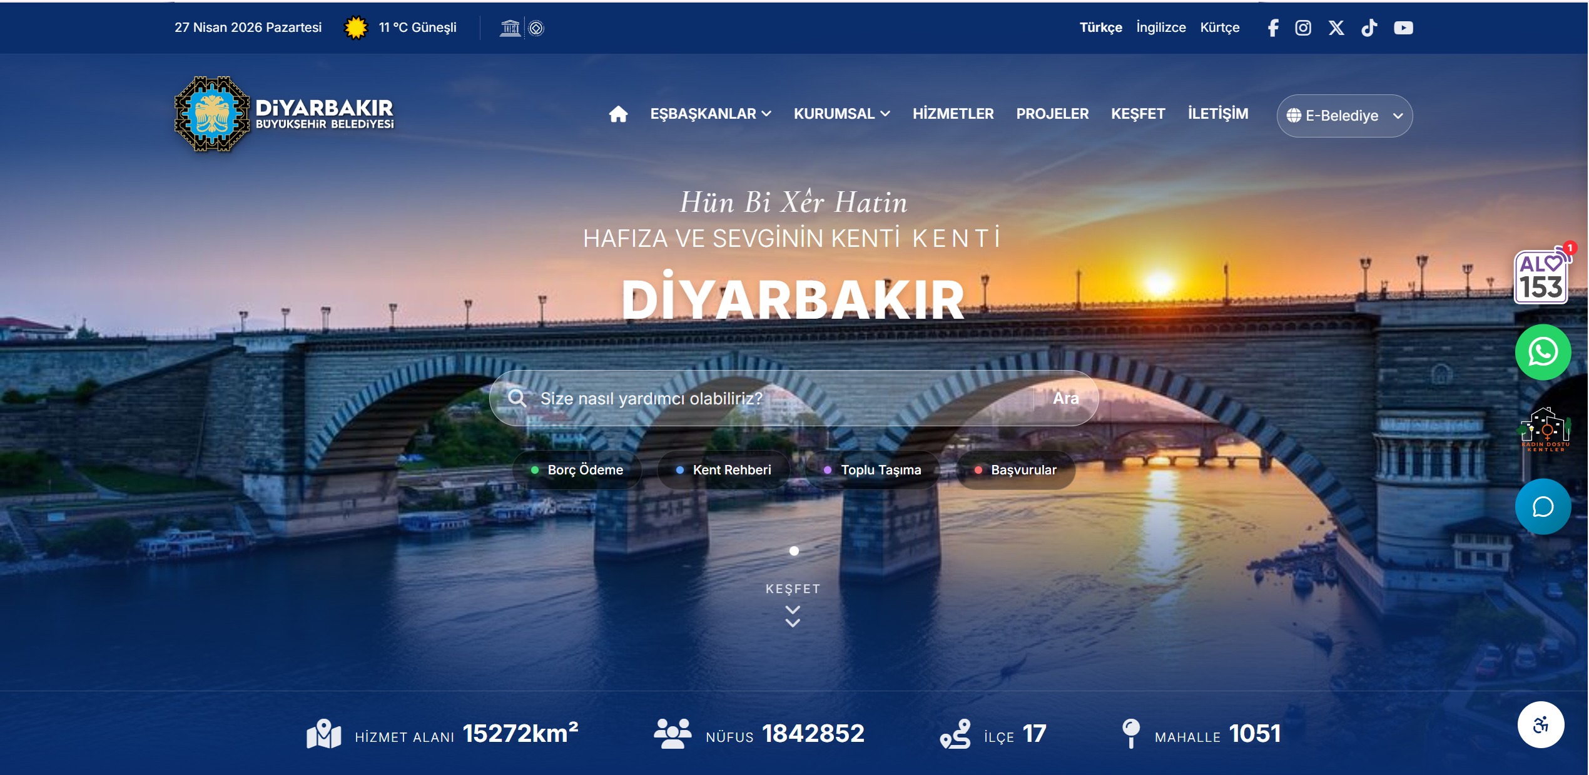

- Fronted bulunan üst bant mavi şeridi olmaması mevcut tasarıma sadık kalınması ve site açılırken animasyonlu şekilde ilk mevcut tasarımdaki gibi olması Keşfte donuk kalıyor HAFIZA VE SEVGİNİN KENTİ kısmı animasyonlu şekilde değişmesi gerekiyor. Arama çubuğu içindeki yazı sabit kalıyor? İlk mevcut tasarımdaki gbi hareketli hale getirilmesi lazım
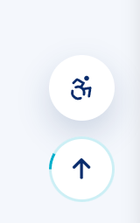
Aşağıya inerken Engelli İkonu animasyonlu şekide yukarı doğru kayarak açılması daha efektif olacktır mevcut hali çok sabit şekilde açılıyor.

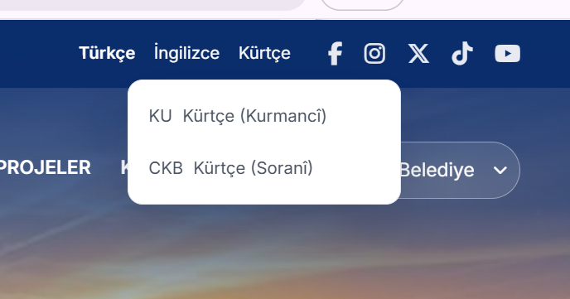

Dil kısmında Kürtçe ilk sırada olacak ve başında KU veya CKB yazmasına gerek yok Sadece Kurmancî veya Zazakî yazması yeterli Kürtçe yazmasın. Ve açılış animasyonu daha şık şekilde aşağıya doğru olsun Kürtçe altında aşağıay doğru bir ok ikonu olabilir. Ona ait olduğu belli olması için.

MEVCUT İSTENİLEN
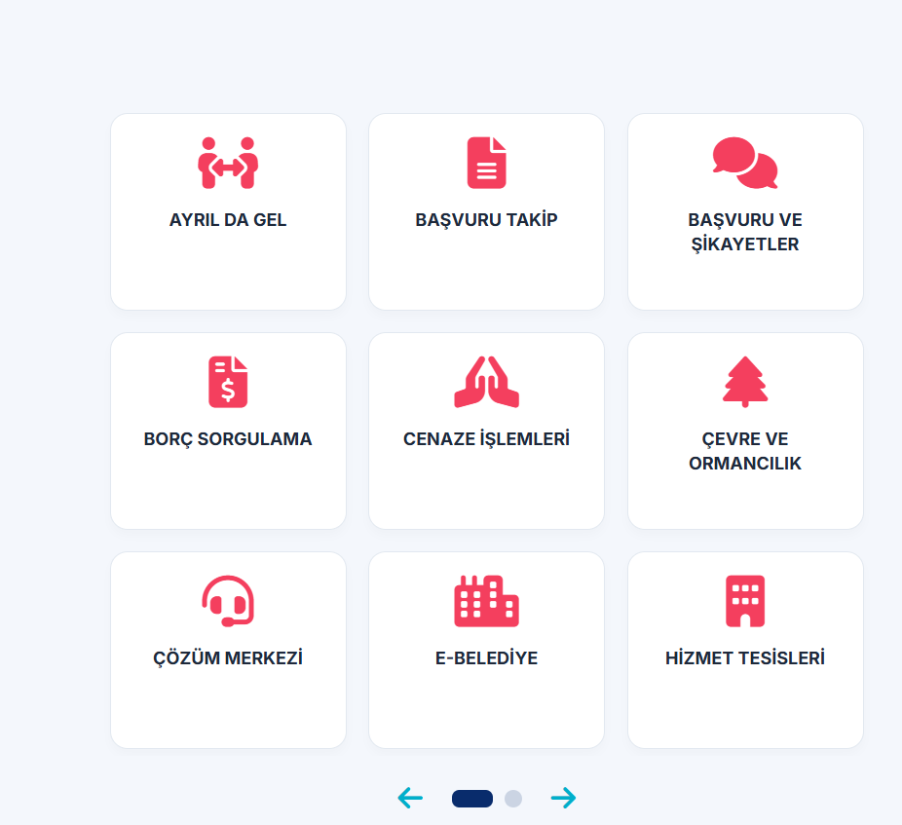 -> 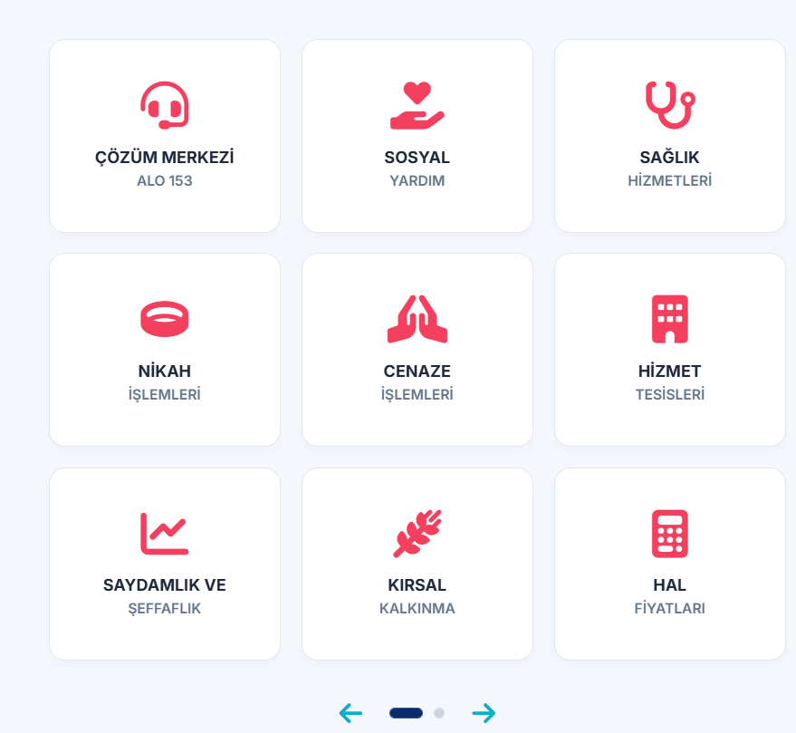
İkonlar ortalı değil Kalın ve ince yazı yok aynısnıda sadık kalınmalı.

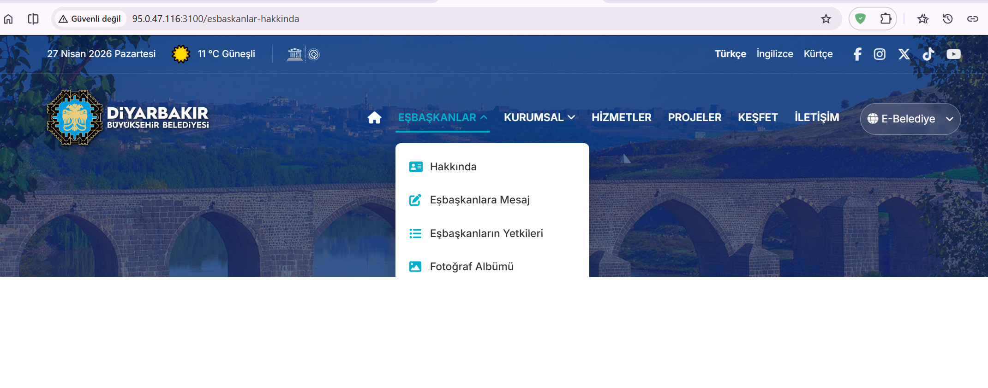
Hala fronted kısmında menü altta kalan yerler var

